

**“Corporación educacional Gloria Méndez Briones”**

**“Educando con amor para formar grandes personas”**

**ASIGNATURA: Inglés NIVEL: 5to**

**ACTIVIDAD N°: 14 PROFESOR/A: Eduardo Vargas**

**Objetivo de la actividad:** Usar palabras asociadas al clima para expresar de forma escrita la condición del día.

**Instruction 1:** Look at the following pictures and write the correct word in english.

(Mira las imágenes y escribe la palabra correcta en inglés).

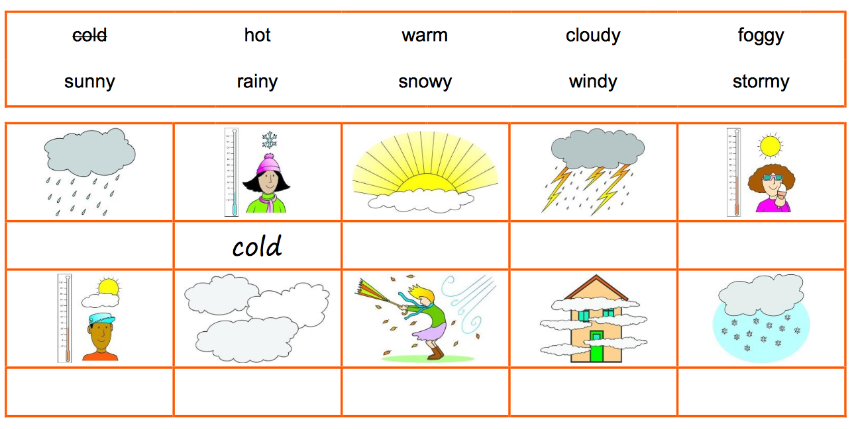

___________ ___________ ___________ __________ ___________

___________ ___________ ___________ __________ ___________

**Instruction 2**: Read the weather forecast for the UK and Ireland and draw weather symbols on the map.

(Lee el reporte del clima para Reino Unido e Irlanda y dibuja simbolos meteorológicos en el mapa).

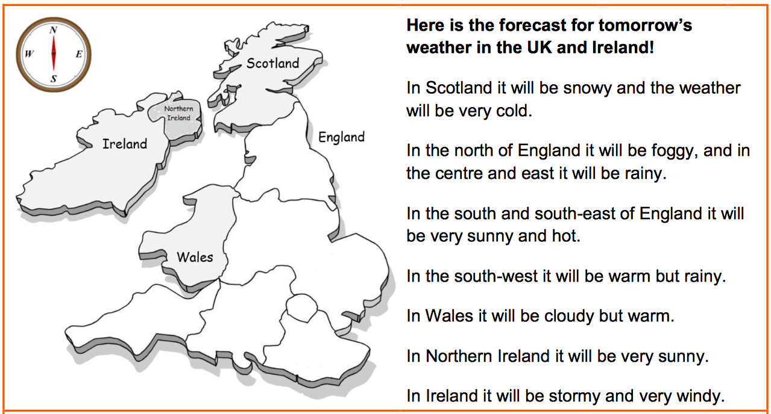

|  |
| --- |
| **IMPORTANTE:**   1. Ante cualquier duda o consulta puede escribirme a mi correo [Eduardo.vargas@cegmb.cl](mailto:Eduardo.vargas@cegmb.cl) 2. Enviar al correo señalado solo 1 actividad desarrollada en esta guía, de esta forma poder realizar una retroalimentación y seguimiento del proceso de aprendizaje del estudiante. |

